Links to practice:

Minulý prostý a průběhový čas - Help for English - Angličtina na internetu zdarma

Cvičení: minulý čas prostý / průběhový - Help for English - Angličtina na internetu zdarma

https://agendaweb.org/verbs/past_progressive-exercises.html

Minulý průběhový čas (past continuous)
PRE-INTERMEDIATE Vydáno dne 19.04.2022
Článek o tom, jak a kdy se používá minulý průběhový čas, a kdy naopak průběhový čas použít nelze.

Minulý průběhový čas (past continuous)
V tomto článku se zaměříme na tzv. minulý průběhový čas. Patří mezi ty časy, které jsou téměř nezbytné. Hojně se používá i v běžném hovoru, ale nejčastěji se s ním setkáte ve vypravování dějů a příběhů v minulosti. Obecně o minulých časech se dočtete i v dalších článcích, např. v článku Přehled časů určených pro vypravování. Nyní se na tento jev podíváme ještě jednou.

Tvoření
Minulý průběhový čas se tvoří stejně, jako všechny průběhové časy, tedy za pomoci slovesa být (v minulém čase) a významového slovesa s koncovkou -ing:
- was/were + -ing (např. he was waiting)
Otázku a zápor tvoříme stejně, jako kdybychom ve větě měli pouze sloveso was/were:
He was at home. – Was he at home? – He wasn't at home.
Stejně tak tomu bude v minulém průběhovém čase, např. slovesa wait:
He was waiting. – Was he waiting? – He wasn't waiting.

Použití
Použití minulého času průběhového se samozřejmě podobá použití ostatních průběhových časů, tedy i tento průběhový čas zdůrazňuje průběh či trvání děje.

Co se právě dělo, když…
Toto je snad nejčastější způsob použití tohoto času. Říkáme, že nějaký děj zrovna probíhal v určitý okamžik v minulosti. Onen okamžik může být určen nějakým konkrétním časovým určením, nebo jiným dějem.
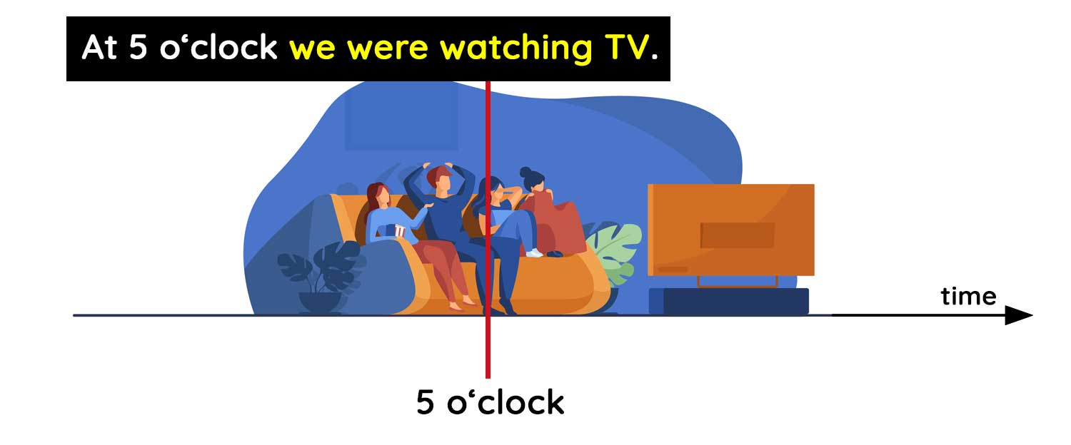
At five o'clock we were watching TV.
to znamená, že když bylo pět hodin, děj právě probíhal
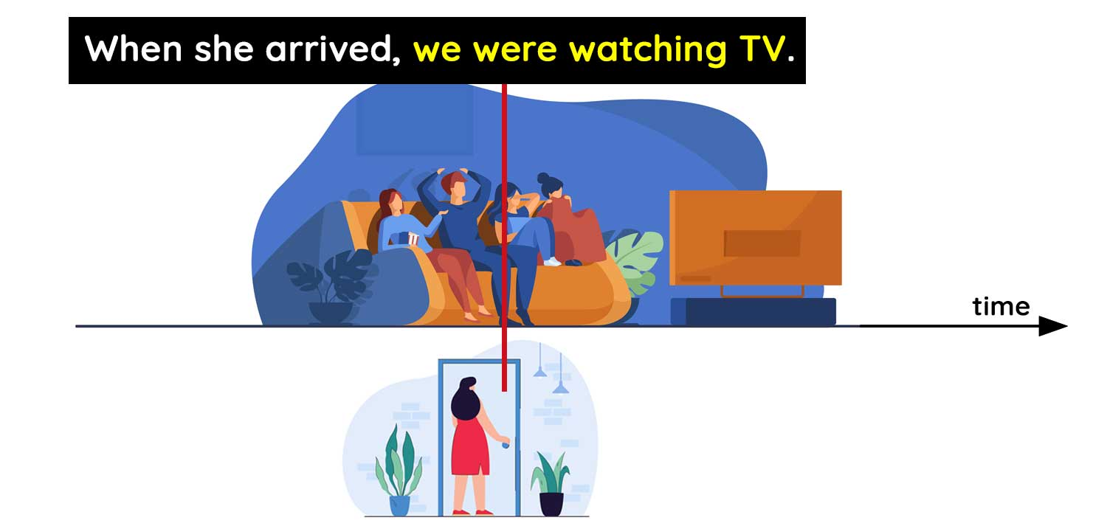
When she arrived, we were watching TV.
zde říkáme, že děj probíhal právě v ten okamžik, kdy ona dorazila – čas zde tedy určuje jiný děj
Spojka a pořadí vět
Studenti si občas nejsou jisti, jak mohou stát věty za sebou. Říct však můžete cokoli z následujícího:
When he arrived, I was watching TV.
He arrived when I was watching TV.
When I was watching TV, he arrived.
I was watching TV when he arrived.
Jak vidíte, je jedno, v jakém pořadí věty jsou a dokonce je jedno, kam umístíte spojku when. Je to ostatně stejné jako v češtině.
S tímto časem můžete použít i spojku while (zatímco). Na rozdíl od zmíněného when ji ale můžete dát pouze před větu v průběhu:
He arrived while I was watching TV.
While I was watching TV, he arrived.
Toto použití se tedy podobá základnímu použití přítomného průběhového času – ten vyjadřuje děje, které probíhají právě nyní, právě v tento okamžik. U minulého průběhového času akorát nemluvíme o okamžiku právě teď, ale o tom, co se dělo v nějaký okamžik v minulosti.
Další příklady použití:
He was having lunch when I called him.
v ten okamžik (když jsem zavolal) právě/zrovna obědval, zrovna to probíhalo
I didn't hear you, I was listening to my walkman.
v ten okamžik (kdy promluvil) jsem právě/zrovna poslouchal walkmana, zrovna to probíhalo
He was so funny. He was wearing a pink shirt and orange shorts.
v ten okamžik (o kterém mluvím, kdy jsem ho např. spatřil) měl právě/zrovna něco na sobě…
This time last year, I was sunbathing on a beach.
v tuto dobu, tento moment (loni) jsem se právě/zrovna opaloval

Dvě činnosti probíhaly současně
Druhým případem, kdy často používáme minulý průběhový čas, je, když mluvíme o dvou (či více) činnostech, které v daný okamžik probíhaly nezávisle na sobě.
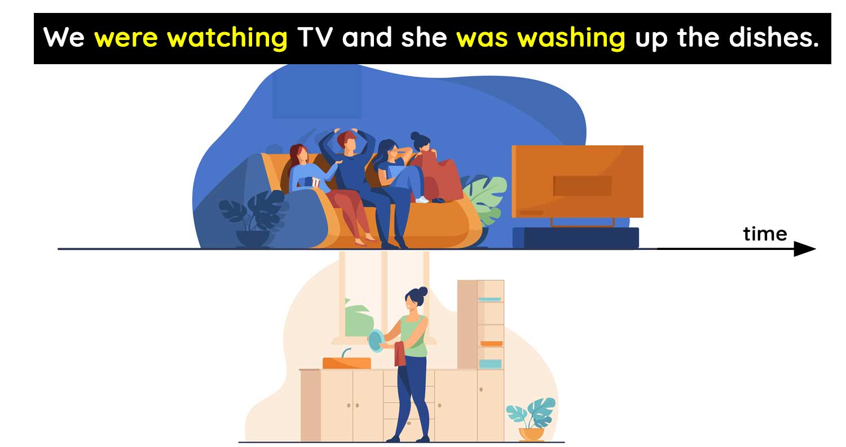
We were watching TV and she was washing up the dishes.
jsou to dvě současně probíhající činnosti
Pokud jedna z činností probíhala jakoby v rámci druhé činnosti, tedy byla na ní závislá, lze použít pouze minulý čas prostý:
I sang while I was driving to work.
jde také o dvě zároveň probíhající činnosti, a tak by se možná zdálo, že by zde měl být minulý průběhový (I was singing), lze však říci, že si prostě zpíval cestou, pouze v rámci té jízdy autem, nebyly to činnosti, které by probíhaly nezávisle na sobě
Zde však vždy závisí na pojetí mluvčího. Těžko tento případ bude předmětem nějakého testu. A pokud ano, kontext by měl jasně napovídat, zda jde o dvě nezávislé činnosti nebo o činnost probíhající pouze v rámci činnosti jiné.

Nedokonavé děje
Někdy je nutné použít průběhový čas tehdy, kdy mluvíme o nějakém nedokonavém ději. Tedy říkáme jen, co jsme dělali, nikoliv co jsme udělali.
Yesterday I was writing my book and then I was repairing my bicycle.
Zde sice jde o dva děje, které probíhaly za sebou, jeden po druhém, což je vlastně definice, která si žádá čas minulý prostý, ovšem zde je to trochu jinak. Porovnejte:
Yesterday I wrote my book and then I repaired my bicycle.
Tato věta by totiž říkala, že obě činnosti včera dokončil (knihu napsal, kolo opravil). Věta předcházející (was writing, was repairing) naopak tvrdí, že na těchto dvou věcech pouze pracoval, ale dokončit je nemusel (a pravděpodobně nedokončil).

